Учреждение образования

«БЕЛОРУССКИЙ ГОСУДАРСТВЕННЫЙ ТЕХНОЛОГИЧЕСКИЙ УНИВЕРСИТЕТ»

Факультет информационных технологий

Кафедра информационных систем и технологий

**Лабораторная работа № 5**

«Комплексный мониторинг узлов локальной сети»

Выполнил:

Студент: Глухова Д.В.

ФИТ 3 курса 2 группы

Преподаватель: Сазонова Д

**Лабораторная работа по теме № 8. Комплексный мониторинг узлов локальной сети.**

**Цель:** освоить навыки настройки системы мониторинга узлов локальной сети Zabbix.

**Задачи:**

1. на виртуальной машине установить сервер системы мониторинга zabbix-server, веб-интерфейс zabbix-frontend, клиент zabbix-agent;



1. на физической машине установить zabbix-agent и настроить отправку сведений на zabbix-server, установленный на виртуальной машине;

Admin/zabbix

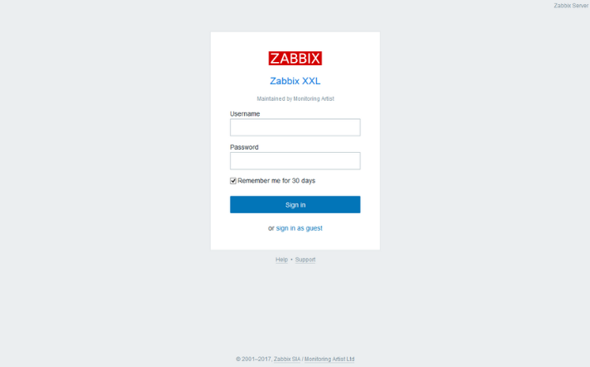

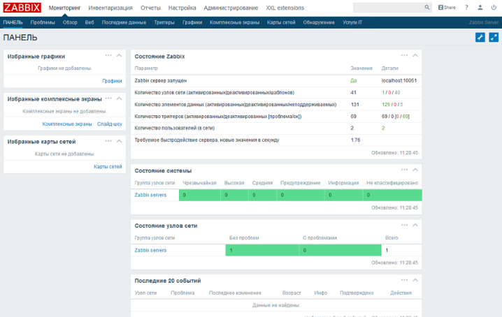

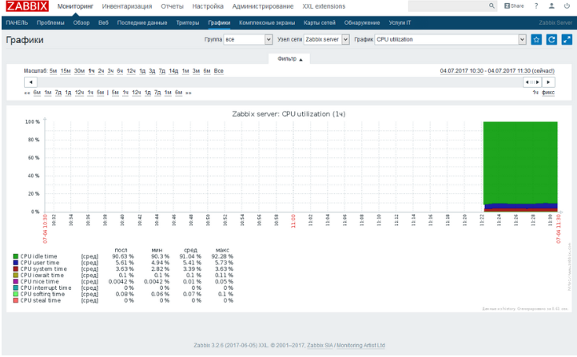

1. через веб-интерфейс zabbix-frontend сконфигурировать мониторинг физической машины;

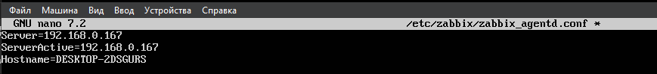





1. добавить физическую машину на созданную при установке карту.

* Go to *Monitoring → Maps*

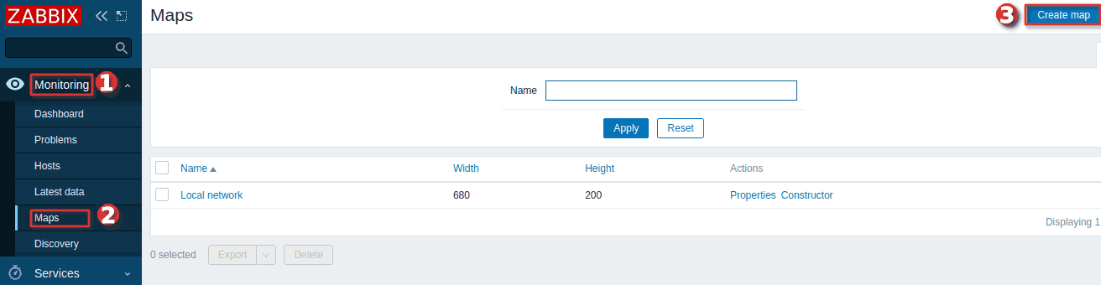

* Go to the view with all maps
* Click on *Create map*

